opracowała: p. M. Kaliszuk kl VII, VIII S.P.S. u.z.

przedmioty - Funkcjonowanie osobiste i społeczne.

22.06.2020r.
Temat: Bezpieczne wakacje.
Wakacyjna walizka.
Drodzy rodzice proszę przeczytać treści dzieciom, dzieci same czytające - czytają same polecenia i wiersz.
Przeczytaj wiersz. Odpowiedzi na pytania są zawarte w treści wiersza, pytania i odpowiedzi przepisz do zeszytu.
Wykonaj karty pracy zgodnie z poleceniami.
Uczniowie klasy VIII proszę dodatkowo wykonać po 1 zadania: Karty pracy z matematyki i karty pracy z języka polskiego z podręcznika „Nowi Tropiciele”.

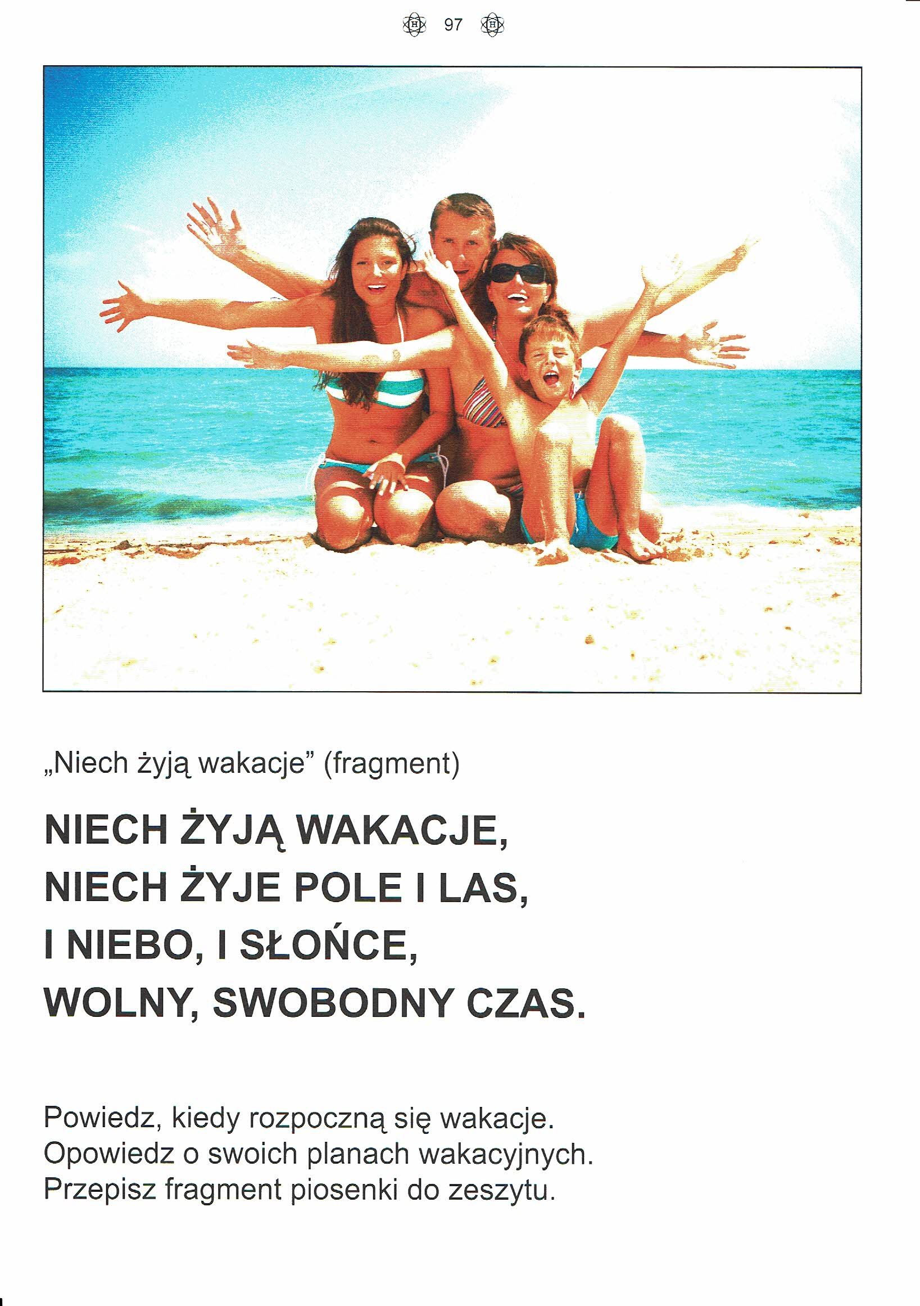

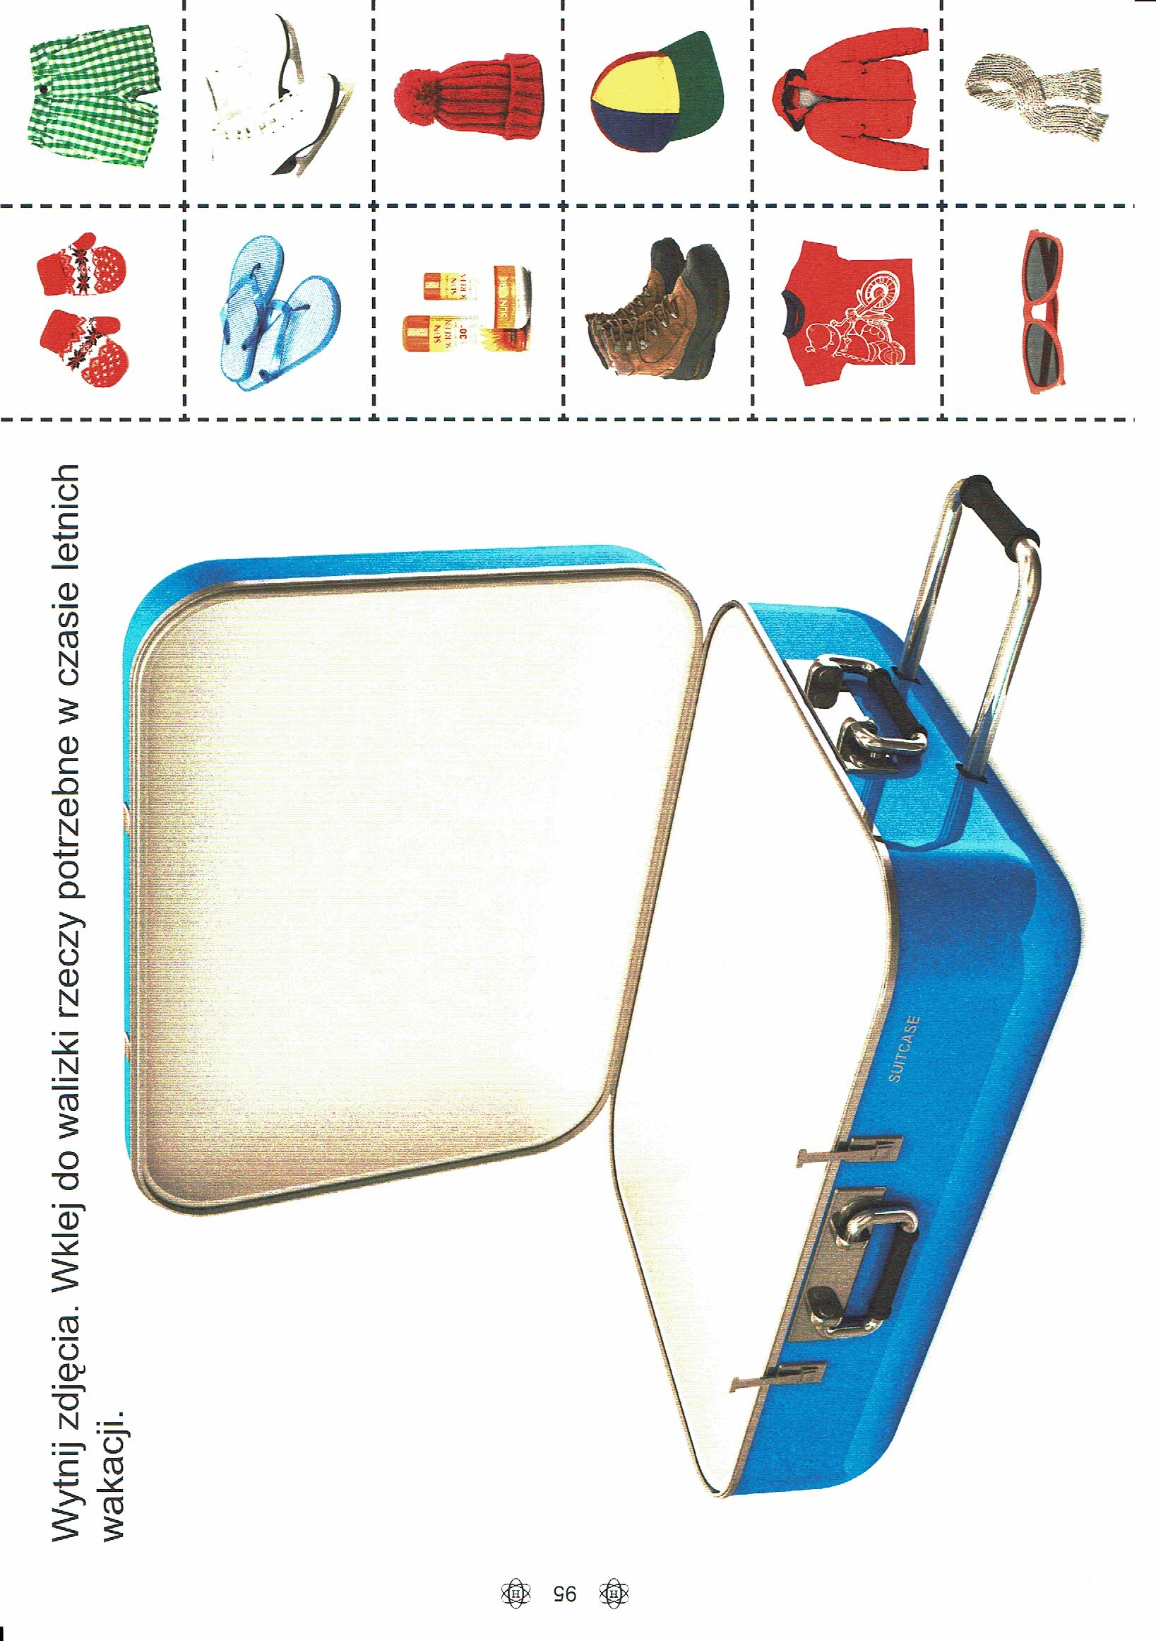

opracowała: p. M. Kaliszuk kl VII, VIII S.P.S. u.z.

przedmioty - Funkcjonowanie osobiste i społeczne.

23.06.2020r.
Temat: Dzień Ojca.
Drodzy rodzice proszę przeczytać treści dzieciom, dzieci same czytające - czytają same polecenia i wiersz.
Przeczytaj wiersz. Odpowiedź na pytanie jest zawarte w treści wiersza, pytanie i odpowiedź przepisz do zeszytu.
Uczniowie klasy VIII proszę dodatkowo wykonać po 1 zadania: Karty pracy z matematyki i karty pracy z języka polskiego z podręcznika „Nowi Tropiciele”.

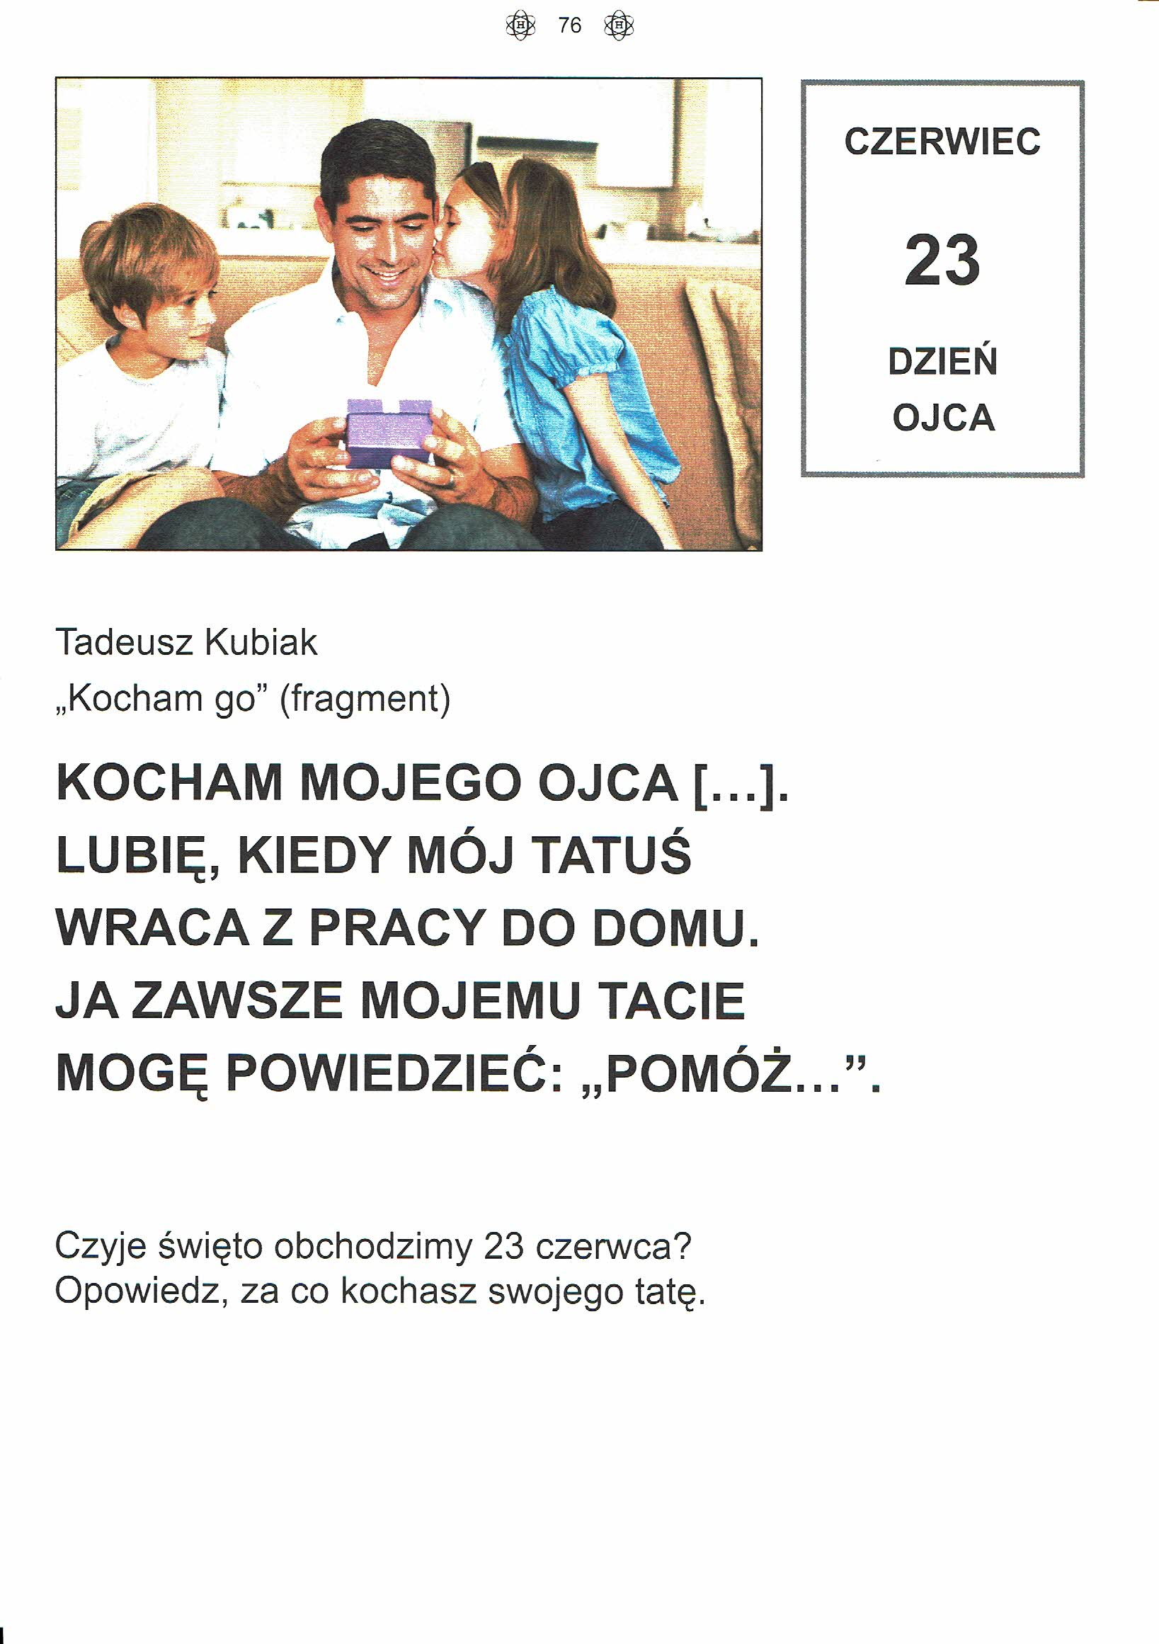

opracowała: p. M. Kaliszuk kl VII, VIII S.P.S. u.z.

przedmioty - Funkcjonowanie osobiste i społeczne.

24.06.2020r.
Temat: Numery alarmowe.
Drodzy rodzice proszę przeczytać treści dzieciom, dzieci same czytające - czytają same polecenia i wiersz.
Pytania i odpowiedzi przepisz do zeszytu.
Wykonaj kartę pracy zgodnie z poleceniami.
Uczniowie klasy VIII proszę dodatkowo wykonać po 1 zadania: Karty pracy z matematyki i karty pracy z języka polskiego z podręcznika „Nowi Tropiciele”.

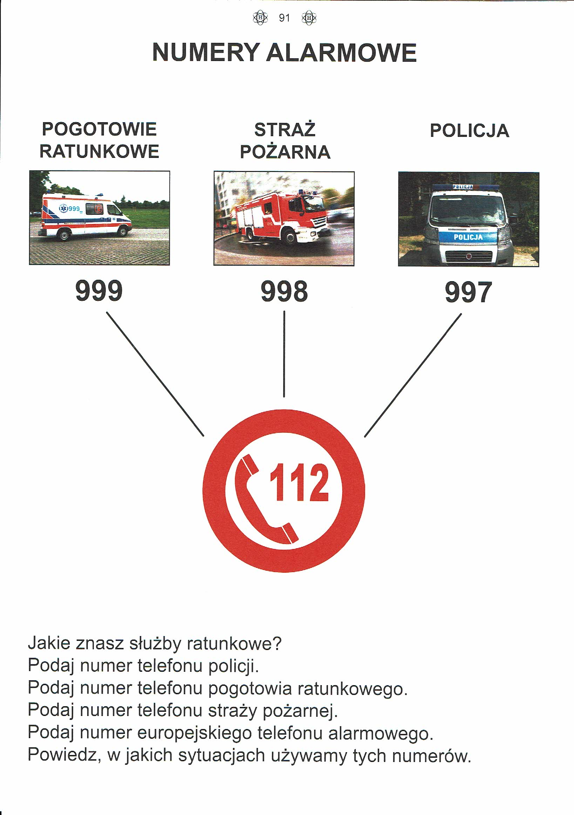

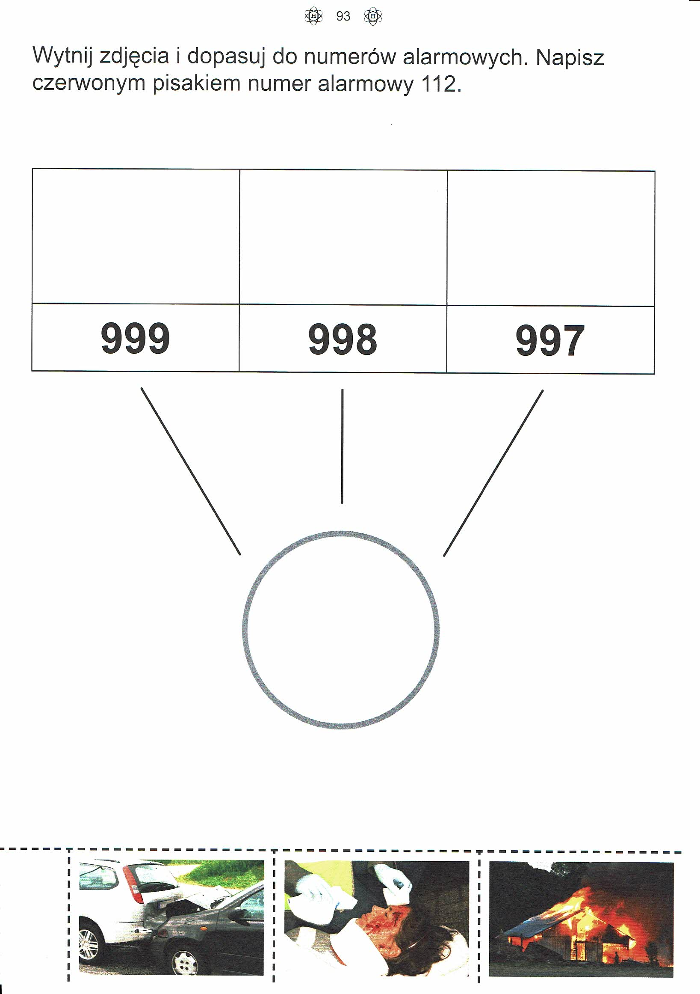

opracowała: p. M. Kaliszuk kl VII, VIII S.P.S. u.z.

przedmioty - Funkcjonowanie osobiste i społeczne.

25.06.2020r
Temat: Bezpieczne wakacje – wakacyjne dobre rady.
Drodzy rodzice proszę przeczytać treści dzieciom, dzieci same czytające - czytają same polecenia.
Wykonaj karty pracy zgodnie z poleceniami.
Uczniowie klasy VIII proszę dodatkowo wykonać po 1 zadania: Karty pracy z matematyki i karty pracy z języka polskiego z podręcznika „Nowi Tropiciele”.

